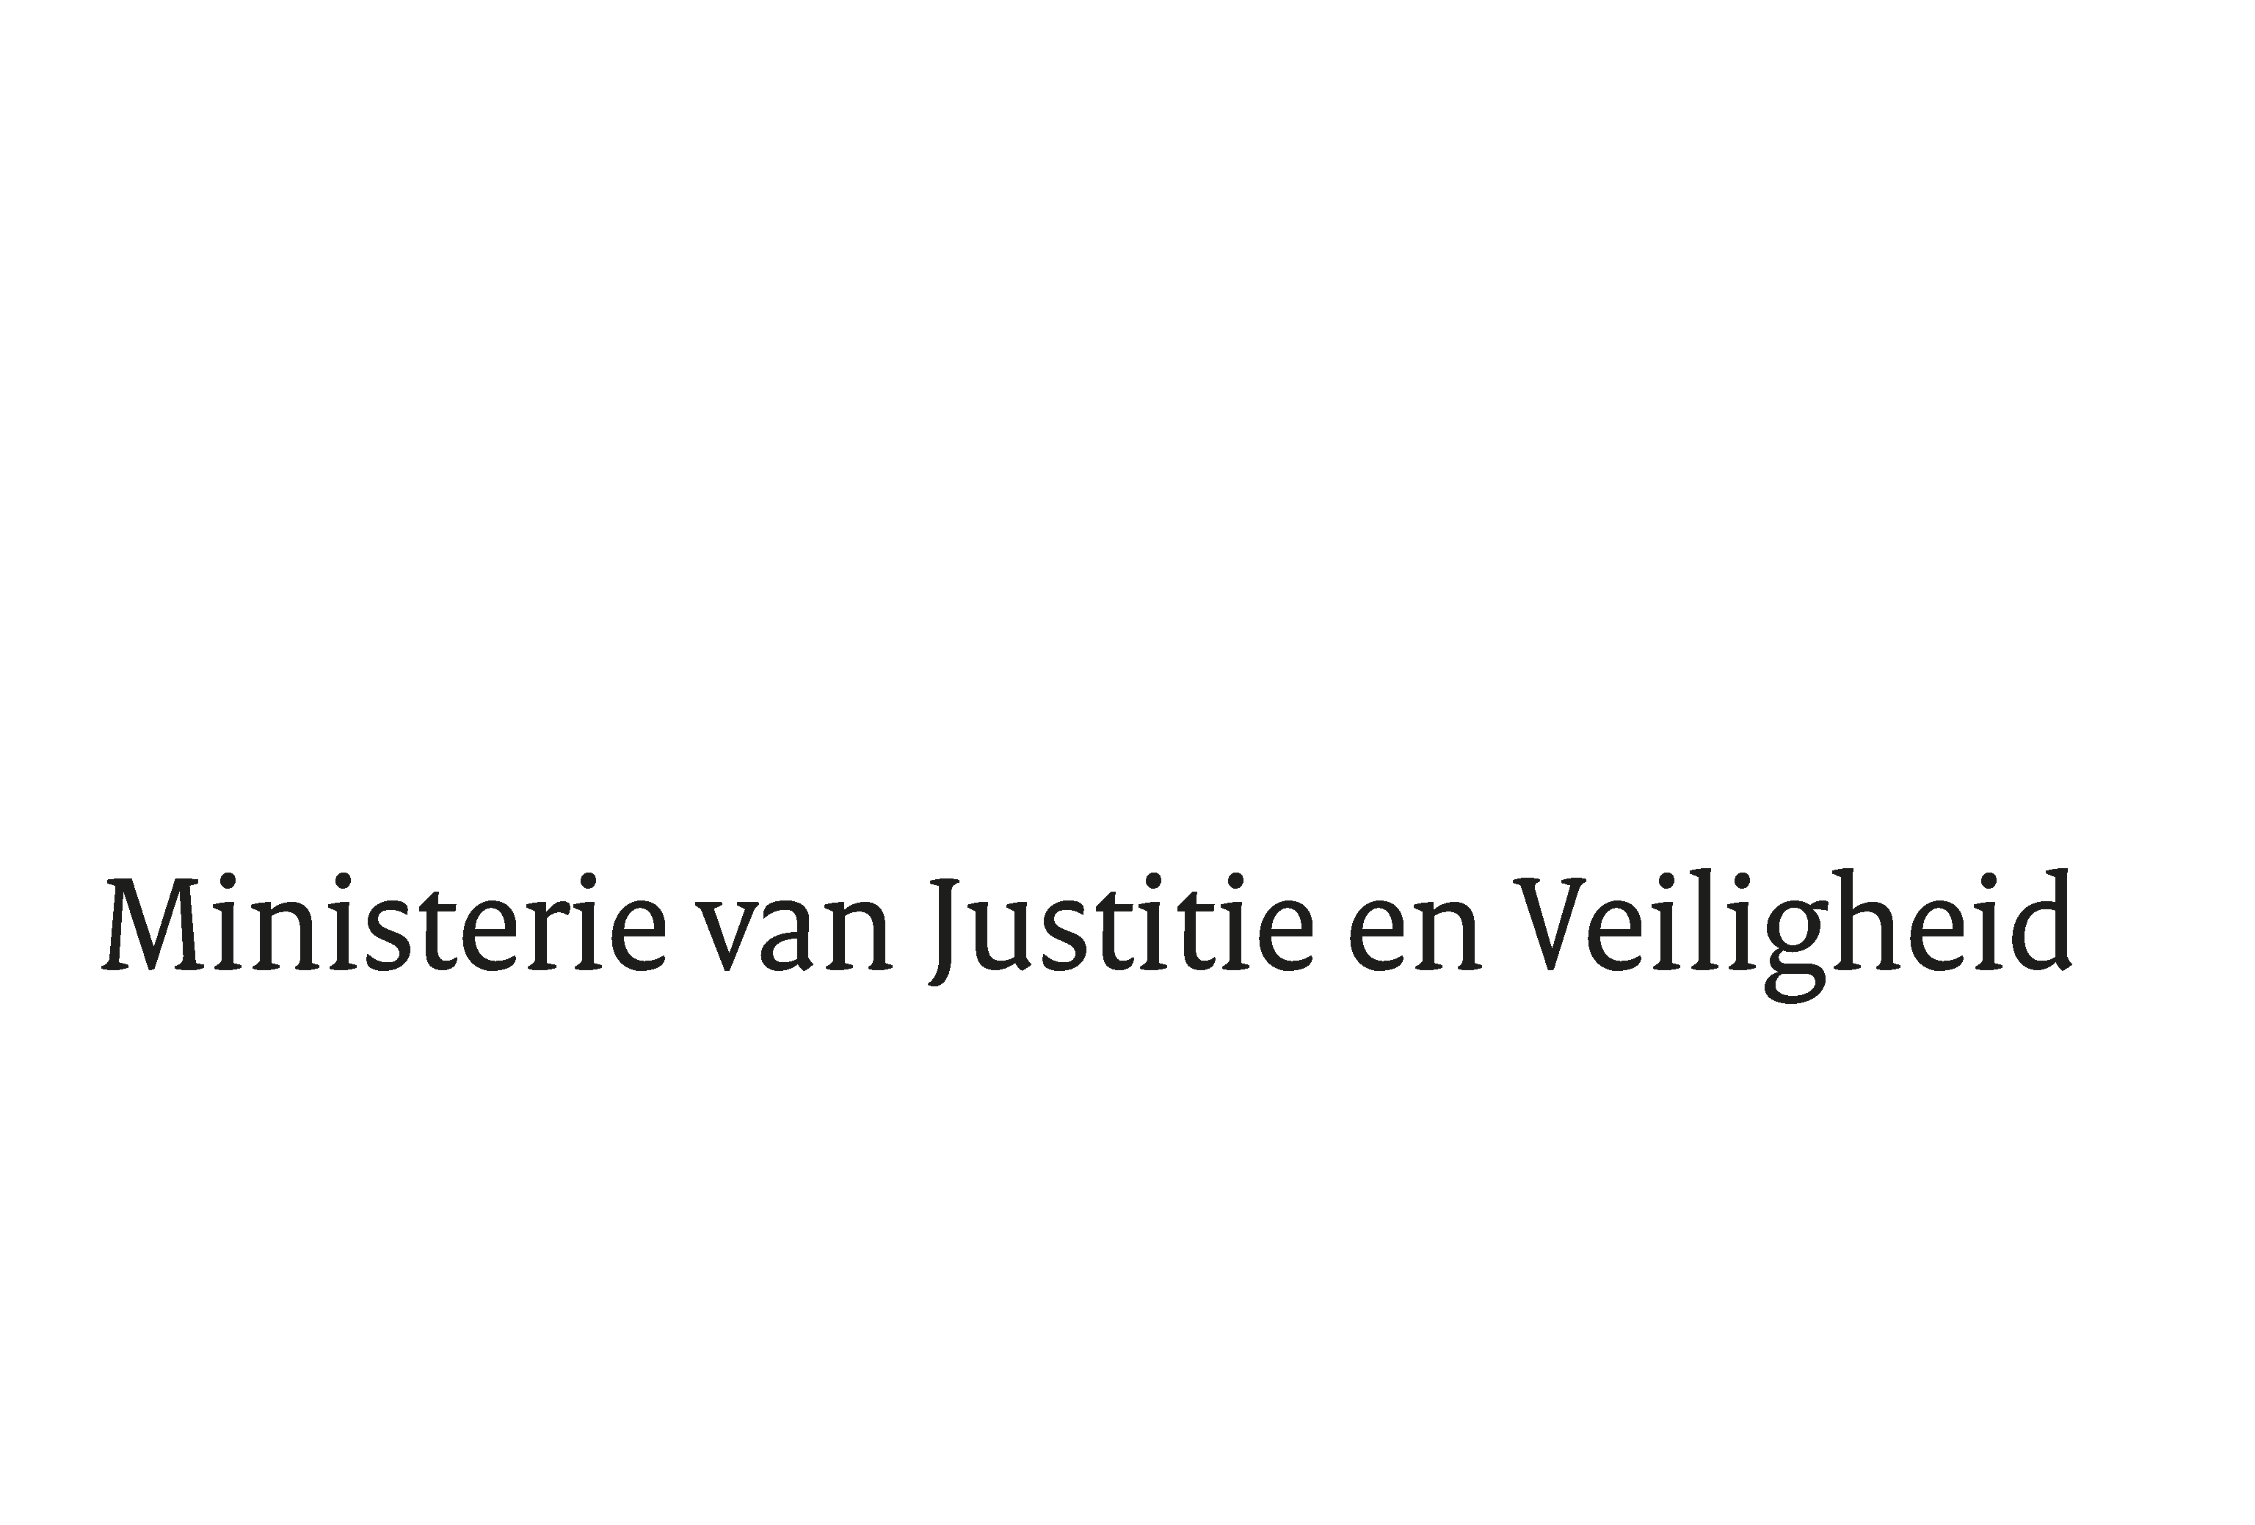

> Retouradres Postbus 20011 2500 EH Den Haag
Aan de Voorzitter van de Tweede Kamer
der Staten-Generaal
Postbus 20018
2500 EA DEN HAAG

Datum | 7 april 2025
Onderwerp | Antwoorden Kamervragen over de conclusie van de lokale ombudsman dat de gemeente Almere nalatig was bij het beschermen van de grondrechten van de moslimgemeenschap
Ministerie van Justitie en
Veiligheid
Turfmarkt 147
2511 DP Den Haag
Postbus 20011
2500 EH Den Haag
www.rijksoverheid.nl/jenv

Ons kenmerk
6242405

Uw kenmerk
2025Z02302

Bij beantwoording de datum en ons kenmerk vermelden. Wilt u slechts één zaak in uw brief behandelen.

In antwoord op uw brief van 7 februari 2025 deel ik u, mede namens de minister van Binnenlandse Zaken en Koninkrijksrelaties, mee dat de schriftelijke vragen van de leden Van Baarle (DENK) en Tseggai (Groenlinks-PvdA) aan de minister van Binnenlandse Zaken en Koninkrijksrelaties en de minister van Justitie en Veiligheid over ‘de conclusies van de lokale ombudsman dat de gemeente Almere nalatig was bij het beschermen van de grondrechten van moslimgemeenschap’ worden beantwoord zoals aangegeven in de bijlage bij deze brief

De Minister van Justitie en Veiligheid,

D.M. van Weel

Vragen van de leden van Baarle (DENK) en Tseggai (Groenlinks-PvdA) aan de ministers van Justitie en Veiligheid en van Binnenlandse Zaken en Koninkrijksrelaties over de conclusie van de lokale ombudsman dat de gemeente Almere nalatig was bij het beschermen van de grondrechten van de moslimgemeenschap
(ingezonden op 7 februari 2025, 2025Z02302)

Vraag 1
Bent u bekend met het ombudsmanonderzoek met de titel ‘Op glad ijs. Mensenrechten onder druk bij veiligheidsonderzoeken’?

Antwoord op vraag 1
Ja.

Vraag 2
Wat vindt u ervan dat de ombudsman stelt dat de gemeente in deze kwestie uiterst dubieus heeft gehandeld en inbreuk heeft gemaakt op meerdere fundamentele rechten, zoals privacy en godsdienstvrijheid?
Vraag 3
Welke rol ziet u als minister van Binnenlandse Zaken en Koninkrijksrelaties voor uzelf weggelegd voor het herstel van vertrouwen en het voorkomen dat dergelijke inbreuken op rechten in de toekomst nog plaats kunnen vinden?
Antwoord op vragen 2 en 3
De ombudsman concludeert in zijn rapport dat de gemeente Almere bij de voorgenomen krachtenveldanalyse, die niet heeft plaatsgevonden, het recht op godsdienstvrijheid en het recht op privacy te makkelijk ervan is uitgegaan dat er geen mensenrechten in het geding waren. Iedereen moet vrij zijn om zijn of haar godsdienst, levensovertuiging of politieke voorkeur in volledige privacy te kunnen belijden. Een onrechtmatige inbreuk op deze vrijheidsrechten is onacceptabel.
Aan een inperking van grondrechten worden door de Grondwet hoge eisen gesteld. Elke gemeente draagt een eigen verantwoordelijkheid voor het naleven van deze eisen bij de uitoefening van taken en bevoegdheden. De minister van Binnenlandse Zaken en Koninkrijksrelaties heeft, veelal samen met de VNG en het College voor de Rechten van de Mens, een rol bij de bevordering van de bescherming van grondrechten, ook op lokaal niveau. Daarvoor worden een aantal instrumenten ingezet, waaronder het Platform Gemeenten en Mensenrechten en verschillende handreikingen. Het is in beginsel aan de rechter om een oordeel te vellen over een onrechtmatige inperking van grondrechten.

Tot het moment van publicatie van het NRC-artikel in 2021 bevond het onderzoek zich in de fase van oriëntatie en bureauonderzoek. Het onderzoek is vervolgens door Almere voortijdig gestopt. De fase van veldonderzoek is daarom nooit gestart. De gemeente Almere spant zich in om te werken aan het herstel van vertrouwen van de moslimgemeenschap door excuses te maken en constructief in gesprek te gaan en nog meer waarborgen toe te passen rondom ethiek en privacy.

Direct na de NRC artikelen over de krachtenveldanalyses in 2021 is er middels een Kamerbrief een reconstructie gegeven over een deel van de onderzoeken die destijds met versterkingsgelden van het rijk waren gefinancierd. Deze krachtenveldanalyses hebben nadrukkelijk nooit het doel gehad om gemeenschappen te controleren en zijn ook niet opgesteld vanuit wantrouwen jegens de moslimgemeenschap als geheel. Zoals toegelicht in de Kamerbrief van 2021 hebben er gesprekken plaatsgevonden met vertegenwoordigers van de islamitische gemeenschap om te bouwen aan een goede relatie en begrip voor elkaars standpunten. Het ministerie van Sociale Zaken en Werkgelegenheid houdt regulier contact met diverse vertegenwoordigers uit de moslimgemeenschappen.
Vraag 4
Wat is uw reactie op het feit dat de gemeente Almere moskeeën liet monitoren door het bedrijf NTA en dat dit werd gefinancierd met geld van de Nationaal Coördinator Terrorismebestrijding en Veiligheid (NCTV)? Hoe kijkt u naar de Rijksverantwoordelijkheid voor de inbreuk op rechten en de schending van het vertrouwen die dit beleid als gevolg heeft?
Antwoord op vraag 4
Als ministers van Justitie en Veiligheid en van Binnenlandse Zaken en Koninkrijksrelaties begrijpen wij dat de conclusies van de ombudsman veel losmaakt bij de betrokken gemeenschappen.
Van lokale overheden wordt verwacht te weten wat er speelt binnen hun gemeenten als het gaat om radicalisering en extremisme. Onderzoek en advisering kan hieraan bijdragen en hiertoe worden gemeenten ondersteund door het Rijk, middels versterkingsgelden.
Uw Kamer is in 2021 geïnformeerd over de krachtenveldanalyses die gefinancierd waren vanuit de versterkingsgelden van het Rijk. Zoals ook toegelicht door de toenmalige minister van Justitie en Veiligheid in die brief zijn gemeenten zelf verantwoordelijk voor de besteding van en verantwoording over deze gelden, en dienen te waken over het werken conform wet- en regelgeving. Omdat de precieze afspraken over de uitvoering en oplevering van de onderzoeken en de bijbehorende onderzoeksmethodieken zijn gemaakt tussen gemeenten en het onderzoeksbureau, kan ik als minister van Justitie en Veiligheid geen uitspraken doen over de rechtmatigheid van deze onderzoeken en dus ook niet over het betreffende onderzoek in Almere.

Vraag 5
Klopt het dat de zogenoemde krachtenveldanalyse, specifiek ook uitgevoerd door NTA, is aanbevolen door de NCTV?
Antwoord op vraag 5
Het NTA is één van de partijen die door de NCTV is aangedragen om de inhoudelijke kennis van lokale partners te verbeteren. Voor meer informatie verwijs ik naar de eerder verzonden Kamerstukken.
Vraag 6
Heeft u een actueel en compleet overzicht van gemeenten waar de krachtenveldanalyse is uitgevoerd en specifiek gemeenten waar dit is uitgevoerd door NTA? Zo niet, bent u bereid dit overzicht samen te stellen?
Antwoord op vraag 6
Het rijk beschikt niet over een actueel en compleet overzicht van alle uitgevoerde krachtenveldanalyses binnen gemeenten. Niet alle onderzoeken zijn gefinancierd middels de versterkingsgelden die de NCTV jaarlijks toekent. In 2021 heeft de NCTV een overzicht gemaakt van alle bij haar bekende krachtenveldanalyses die met versterkingsgelden door gemeenten zijn gefinancierd. Daaruit blijkt dat tussen 2016 en 2021 vanuit de versterkingsgelden 12 aanvragen door gemeenten voor het uitvoeren van krachtenveldanalyses zijn toegekend. Ik verwijs u hierbij ook naar mijn Kamerbrief uit 2021.
Vraag 7
Hebben in alle gemeenten waar deze krachtenveldanalyse is uitgevoerd lokale gemeenschappen inzage gekregen in hun dossier? Zo niet, bent u bereid dit te bevorderen?
Antwoord op vraag 7
Gemeenten zijn de opdrachtgever van de analyses en het onderzoeksbureau is de opsteller. Het is aan deze betrokken partijen om inzage te verlenen. Er zijn lokaal gesprekken gevoerd met de islamitische gemeenschappen.
Vraag 8
Bent u bereid om als kabinet excuses te maken voor de rol van de Rijksoverheid in het doen verspreiden van de krachtenveldanalyses?
Antwoord op vraag 8
Het kabinet begrijpt de onrust en zorgen die de krachtenveldanalyses, waarvan een aantal uitgevoerd zijn met de non-informed consent methode, teweeg hebben gebracht bij de moslimgemeenschap. Zowel mijn voorganger als de toenmalige minister van Sociale Zaken en Werkgelegenheid zijn de afgelopen jaren meerdere keren met Uw Kamer hierover in debat gegaan. Zij hebben daarbij de verantwoordelijkheden van het Rijk geadresseerd en kritisch gereflecteerd op de werkwijze destijds. Daarnaast verwijs ik graag naar het antwoord op vragen 2 en 3.

Ombudsman Metropool Amsterdam, 'Ombudsman: Gemeente Almere ernstig nalatig bij beschermen grondrechten van moslimgemeenschap', 4 februari 2025, https://www.ombudsmanmetropool.nl/nieuwspublicaties/ombudsman/ombudsman%3Agemeente-almere-ernstig-nalatig-bij-beschermen-grondrechten-vanmoslimgemeenschap.
Waaronder de Handreiking Antidiscriminatiebeleid voor gemeenten en het Tweeluik religie en publiek domein.
Kamerstukken II, vergaderjaar 2021-2022, 30821 nr. 155.
Kamerstukken II, 2022/2023, 36 200 XV, nr. 99.
Kamerstukken II, vergaderjaar 2021-2022, 30821 nr. 155.
Kamerstukken II, vergaderjaar 2021-2022, 30821 nr. 155.

